

REDES LOCALES CFGM Sistemas Microinformáticos y Redes
PRÁCTICA 4: PLANIFICACIÓN Y CABLEADO DE REDES. | CERTIFICACIÓN DE CABLEADO

https://www.youtube.com/watch?v=in_SqDUuBUs
https://www.youtube.com/watch?v=Qb5_iwhiUCQ
https://www.youtube.com/watch?v=Q-52FqqKujg

- ¿Qué equipamiento se utiliza para realizar la certificación?
Fluker 1800
- Investiga cuánto puede costar el equipo que utiliza el profesor para certificar el CE del aula.
1.652,75
- ¿Qué subestructuras de CE aparecen en el vídeo?
Horizontal y troncal de edificio
- ¿Qué otro nombre utiliza para referirse a los latiguillos?
Cables de conexión
- ¿Es correcto el etiquetado que se utiliza? ¿Por qué?
Sí, es correcto puesto que pone tanto la roseta como el armario rack y el numero del latiguillo
- ¿De qué categoría son los cables que llegan al FD?
5E
- ¿Qué precaución de seguridad física sigue antes de comenzar?
Ninguna
- ¿Cómo utiliza el equipamiento para certificar el cableado horizontal? Haz un dibujo que lo represente.
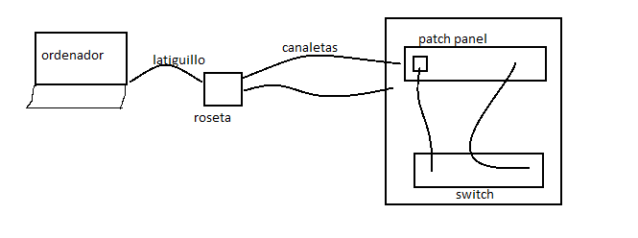
- ¿Qué datos sobre el cable nos proporciona el Fluke cuándo seleccionamos la opción "Autotest"?
- Mapa de cableado
- Resistencia
- Longitud
- Tiempo prop.
- Diferecia retardo
- Perdida insercion
- Perdida retorno
- Next
- ¿Y qué resultados proporciona?
- Mapa de cableado ✓
- Resistencia
- Longitud ✓ (8,7 m)
- Tiempo prop. ✓
- Diferecia retardo ✓
- Perdida insercion ✓ (18,9dB)
- Perdida retorno (5,7dB)
- Next ✓ (8,9dB)

- ¿Cómo se llama al cable que va desde el patch panel hasta la roseta?
Cable horizontal
- ¿Qué hace cuándo ya ha terminado de comprobar todas las rosetas?
Lo documenta

